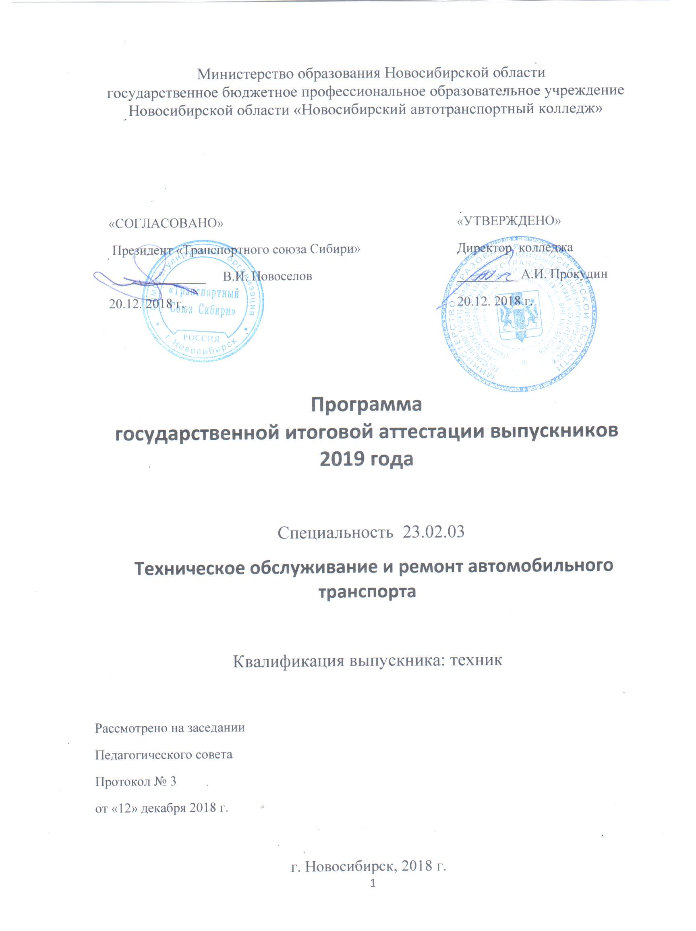
Пояснительная записка
Настоящая программа разработана на основании: - статей 3, 59, 68 Федерального закона «Об образовании в Российской Федерации» от 29 декабря 2012 г. №273-Ф3; - Приказа Министерства образования и науки РФ от 16.08.2013 г. № 968 «Об утверждении порядка проведения государственной итоговой аттестации по образовательным программа среднего профессионального образования»;
- Приказа Министерства образования и науки РФ от 17.10.2017 г. № 1138 «О внесении изменений в Порядок проведения государственной итоговой аттестации по образовательным программам среднего профессионального образования, утверждённый приказом Министерства образования и науки Российской Федерации от 16 августа 2013 г № 968»;
- Положения «О порядке организации и проведения государственной итоговой аттестации выпускников ГБПОУ НСО «Новосибирский автотранспортный колледж»;
- Устава колледжа.
Настоящая программа разработана в соответствии с приказом от 22 апреля 2014 г. за № 383 Министерства образования и науки РФ «Об утверждении и введении в действие Федерального государственного образовательного стандарта среднего профессионального образования (далее ФГОС СПО) по специальности Техническое обслуживание и ремонт автомобильного транспорта.

Цели и задачи государственной итоговой аттестации (ГИА)
Цель проведения государственной итоговой аттестации: определение соответствия уровня подготовки выпускников требованиям федерального государственного образовательного стандарта среднего профессионального образования по специальности Техническое обслуживание и ремонт автомобильного транспорта, готовности и способности выпускников решать профессиональные задачи с последующей выдачей документа об уровне образования и квалификации.
Задачами государственной итоговой аттестации по специальности 23.02.03 Техническое обслуживание и ремонт автомобильного транспорта являются:
- определение соответствия знаний, умений навыков выпускников современным требованиям рынка труда;
- определение степени сформированности профессиональных и общих компетенций;
- приобретение опыта взаимодействия выпускников с потенциальными работодателями.

Паспорт программы государственной итоговой аттестации

Область применения программы ГИА
Программа государственной итоговой аттестации (далее программа ГИА) - является частью основной профессиональной образовательной программы в соответствии с ФГОС СПО по специальности 23.02.03 Техническое обслуживание и ремонт автомобильного транспорта в части освоения видов профессиональной деятельности (ВПД) специальности:
- Техническое обслуживание и ремонт автотранспорта.
2. Организация деятельности коллектива исполнителей и соответствующих общекультурных и профессиональных компетенций.

Цели и задачи программы ГИА
Цель программы: качественная подготовка, организация и проведение государственной итоговой аттестации выпускников.
Задачи:
- укрепление связей между ГБПОУ НСО «Новосибирский автотранспортный колледж» и социальными партнерами;
- формирование и организация работы государственных экзаменационных
комиссий;
- разработка рекомендаций по совершенствованию качества подготовки выпускников на основе анализа результатов государственной итоговой аттестации выпускников и рекомендаций государственных экзаменационных комиссий.
При разработке программы государственной итоговой аттестации определены:
- форма проведения государственной итоговой аттестации;
- объем времени на подготовку и проведение государственной итоговой аттестации;
- сроки проведения государственной итоговой аттестации;
- условия подготовки и процедура проведения государственной итоговой аттестации;
- критерии оценки уровня и качества подготовки выпускника;
- подготовка отчета государственной экзаменационной комиссии после окончания государственной итоговой аттестации.
Программа доводится до сведения обучающихся не позднее, чем за шесть месяцев до начала государственной итоговой аттестации.

Количество часов, отводимое на государственную итоговую аттестацию:
Всего: 6 недель, в том числе:
- выполнение выпускной квалификационной работы – 4 недели,
-защита выпускной квалификационной работы – 2 недели.

Вид и сроки проведения государственной итоговой аттестации

Дневное отделение
Вид | Выпускная квалификационная работа (ВКР) – дипломный проект (ДП)
Сроки выполнения ДП | 20.05.2019 – 15.06.2019
Сроки защиты ДП в ГЭК | 17.06.2019 – 29.06.2019

Заочное отделение
Вид | Выпускная квалификационная работа (ВКР) – дипломный проект (ДП)
Сроки выполнения ДП | 20.05.2019 – 15.06.2019
Сроки защиты ДП в ГЭК | 17.06.2019 – 29.06.2019

Подготовительным этапом выполнения дипломного проекта является преддипломная практика. Вопросы, рекомендованные для выполнения отчёта по преддипломной практике, разрабатывает руководитель дипломного проекта и согласовывает их с дипломником.
Выбор и закрепление темы выпускной квалификационной работы
Темы выпускных квалификационных работ определяются образовательной организацией. Студенту предоставляется право выбора темы ВКР, в том числе предложение своей тематики с необходимым обоснованием целесообразности ее разработки для практического применения. При этом тематика выпускной квалификационной работы должна соответствовать содержанию одного или нескольких профессиональных модулей (далее ПМ) или междисциплинарных курсов (далее МДК), входящих в образовательную программу среднего профессионального образования по специальности 23.02.03 Техническое обслуживание и ремонт автомобильного транспорта, а именно:
ПМ.01 Техническое обслуживание и ремонт автотранспорта
МДК 01.01 Устройство автомобилей
МДК 01.02 Техническое обслуживание и ремонт автотранспорта.
ПМ.02 Организация деятельности коллектива исполнителей
МДК 02.01 Управление коллективом исполнителей
Для подготовки ВКР студенту назначается руководитель дипломного проекта и консультант по экономическому разделу ДП. Нормоконтроль дипломного проекта осуществляет старший консультант выпускной учебной группы. В период выполнения ВКР для дипломников проводятся консультации. Дату и тему консультации руководитель ДП записывает в журнал подготовки ВКР.
Руководство выполнением дипломного проекта поручается преподавателям специальных дисциплин колледжа, а также высококвалифицированным специалистам других учебных заведений, представителям работодателей. Закрепление за студентами темы ВКР, назначение руководителя осуществляется приказом директора колледжа не позднее 06.04.2019 г., то есть не менее, чем за две недели до выхода на преддипломную практику.
Полный перечень тем ДП на 2018-2019 учебный год разрабатывается председателем предметной (цикловой) комиссии совместно с руководителями ВКР, работодателями, обсуждается на заседании ПЦК и представляется на утверждение заместителя директора по учебной работе не позднее 30.12. 2017 года.
Выполнение дипломного проекта осуществляется в соответствии с заданием. Задания на дипломный проект разрабатывается руководителями дипломных проектов, рассматриваются на заседании предметной (цикловой) комиссии. Задание на дипломный проект подписывает руководитель, председатель ПЦК, утверждает заместитель директора по учебно- производственной работе.

Требования к содержанию выпускной квалификационной работы
Выпускная квалификационная работа способствует систематизации и закреплению знаний выпускника по специальности при решении конкретных задач, а также выяснению уровня подготовки выпускника к самостоятельной работе.
Требования к содержанию, объёму и структуре выпускной квалификационной работы определяются образовательным учреждением на основании порядка проведения ГИА выпускников по программе СПО, утвержденного приказом Министерства образования и науки Российской Федерации от 16 августа 2013г. № 968 и Положением «О порядке организации и проведения государственной итоговой аттестации выпускников ГБПОУ НСО «Новосибирский автотранспортный колледж».
Структурными элементами выпускной квалификационной работы (дипломного проекта) являются: титульный лист, задание на выполнение дипломного проекта, лист содержания пояснительной записки (далее ПЗ), пояснительная записка, графическая часть, список и ссылки на используемую литературу.
Дипломный проект оформляется в соответствии с требованиями, предъявляемыми к оформлению текстовых документов, принятыми в ГБПОУ НСО «Новосибирский автотранспортный колледж», и включает в себя несколько разделов. Примерными разделами ПЗ дипломного проекта могут быть следующие разделы:
- введение;
- исследовательская часть и технико-экономическое обоснование проекта;
- расчетно-технологическая часть;
- организационная часть;
- экономическая часть;
- заключение по проекту;
- приложения (иллюстрационный материал);
-список использованной литературы.
Объём дипломного проекта: пояснительная записка – не менее 40 страниц и не более 70-ти печатных страниц; графическая часть – 1 чертёж и 1 эскиз А1. В ПЗ дипломного проекта дается теоретическое, расчетное обоснование принятых в проекте решений.
Структура и содержание разделов пояснительной записки определяются в зависимости от темы дипломного проекта и могут изменяться руководителем по согласованию с дипломником и старшим консультантом.
В графической части принятое решение может быть представлено в виде схем, сборочных, габаритных чертежей деталей и узлов, эскизных компоновок, технологических карт.
Условия организации и порядок проведения защиты дипломного проекта
К государственной итоговой аттестации допускается студент * не имеющий академической задолженности и в полном объеме выполнивший учебный план по образовательной программе среднего профессионального образования по специальности 23.02.03 Техническое обслуживание и ремонт автомобильного транспорта; * выполнивший в установленные сроки выпускную квалификационную работу (дипломный проект), получивший положительный отзыв от руководителя дипломного проекта.
Не позднее чем за 3 дня до начала работы ГЭК председатель ПЦК составляет персональное расписание защиты ВКР. Защита выпускной квалификационной работы проводится на открытом заседании государственной экзаменационной комиссии. Состав ГЭК в количестве не менее 5 человек утверждается приказом директора колледжа.
В день работы государственной экзаменационной комиссии должны быть подготовлены и представлены в ГЭК следующие документы:
- Федеральный государственный образовательный стандарт среднего профессионального образования по специальности 23.02.03 Техническое обслуживание и ремонт автомобильного транспорта;
- Программа государственной итоговой аттестации выпускников по специальности 23.02.03 Техническое обслуживание и ремонт автомобильного транспорта; - Приказ директора о допуске студентов к государственной итоговой аттестации;
- Приказ о закреплении за выпускниками тем ВКР;
- сведения об успеваемости студентов (за весь период обучения);
- зачетные книжки студентов;
- книга протоколов заседаний государственной экзаменационной комиссии.
Защита ВКР производится в подготовленном кабинете. Оборудование кабинета:
- рабочие места для членов ГЭК;
- компьютер, мультимедийный проектор, экран;
- стенды для размещения графической части ДП.
Ответственный за подготовку кабинета к ГИА – председатель ПЦК.
На защиту дипломного проекта отводится до 45 мин. Процедура защиты устанавливается председателем ГЭК по согласованию с членами комиссии и, как правило, включает доклад студента (не более 10-15 мин.), чтение отзыва руководителя ДП, вопросы членов комиссии, ответы студента. Доклад студента может сопровождаться демонстрацией иллюстрационного материала с использованием различных технических средств, кроме средств связи. Может быть предусмотрено выступление руководителя дипломного проекта.
Для выпускников из числа лиц с ограниченными возможностями здоровья государственная итоговая аттестация проводится образовательной организацией с учетом особенностей психофизического развития, индивидуальных возможностей и состояния здоровья таких выпускников.
Выпускники или родители (законные представители) несовершеннолетних выпускников не позднее чем за 3 месяца до начала государственной итоговой аттестации подают письменное заявление о необходимости создания для них специальных условий при проведении государственной итоговой аттестации.
Информацию в ГЭК о наличии таких выпускников и предложения по организации защиты дипломной работы для них дает заведующий отделением.
Оценка качества выпускной квалификационной работы, ее защиты и решение о присуждении квалификации производится на закрытом заседании ГЭК после обмена мнениями между членами ГЭК. Решение ГЭК оформляется протоколом, результаты защиты объявляются в день защиты.

Критерии оценивания результатов государственной итоговой аттестации
Оценка качества подготовки выпускников осуществляется в двух основных направлениях:
- оценка уровня освоения дисциплин;
- оценка компетенций обучающихся.
В критерии оценки уровня подготовки студента входит:
- доклад выпускника по каждому разделу дипломного проекта;
- обоснованность, четкость, полнота ответов на вопросы;
- оценка руководителя;
- качество выполнения пояснительной записки;
- качество выполнения графической части ДП.
Результаты защиты дипломного проекта оцениваются оценками «отлично», «хорошо», «удовлетворительно», «неудовлетворительно».
«Отлично» - выполненный дипломный проект подтверждает высокий уровень владения материалом, глубину и прочность полученных знаний, умений и навыков в рамках задания дипломного проекта. Текстовая часть и иллюстрационный материал оформлены в соответствии с требованиями. Студент осознанно излагает материал, выделяет главные положения, свободно и логично преподносит содержание дипломного проекта, владеет профессиональной терминологией. На все вопросы дает глубокие, исчерпывающие и аргументированные ответы, своевременно использует представленный на защиту иллюстрационный материал и наглядные пособия.
«Хорошо» - выполненный дипломный проект отвечает основным предъявляемым требованиям. Представленные материалы имеют достаточный уровень качества оформления. Студент обстоятельно владеет материалом, осознанно излагает материал, владеет профессиональной терминологией, но допускает отдельные неточности, испытывает затруднения в логике изложения и не на все вопросы дает глубокие, исчерпывающие и аргументированные ответы.
«Удовлетворительно» - выполненный дипломный проект имеет ряд значительных замечаний, но объём текстовой части и представленные материалы соответствуют требованиям. Студент испытывает затруднения при изложении материала, показывает недостаточное знание профессиональной терминологии, имеются отклонения от требований в оформлении представленных материалов, требует уточняющих вопросов, допускает ошибки в ответах на вопросы и затрудняется в их устранении.

«Неудовлетворительно» - выполненный дипломный проект имеет ряд значительных замечаний, объём текстовой части и представленные материалы не соответствуют требованиям. Студент имеет отдельные представления об исследуемой теме, не владеет профессиональной терминологией, не даёт ответы на поставленные вопросы.

Итоговая оценка складывается как средний балл из оценок (по пятибалльной системе), выставленных руководителем проекта и членами ГЭК.

Оценка «отлично» выставляется при среднем балле 4,6 и более.

Оценка «хорошо» выставляется при среднем балле от 3,6 до 4,4.

Оценка «удовлетворительно» выставляется при среднем балле от 3,0 до 3,4.

Оценка «неудовлетворительно» выставляется при среднем балле менее 3,0.

При среднем балле 4,5 и 3,5 решение об итоговой оценке принимает председатель ГЭК.
Подготовка отчета государственной экзаменационной комиссии после окончания государственной итоговой аттестации
После окончания ГИА государственной экзаменационной комиссией готовится отчет, в котором дается анализ результатов ГИА выпускников, характеристика общего уровня и качества профессиональной подготовки выпускников, количество дипломов с отличием, указывается степень сформированности и развития общих и профессиональных компетенций, личностных и профессионально важных качеств выпускников, необходимых для удовлетворения потребностей рынка труда, требований работодателей. Указываются имевшие место недостатки в подготовке выпускников, предложения о внесении изменений в программы подготовки выпускников по совершенствованию качества подготовки специалистов.

Зам директора по учебной работе Антонова С.А.
Председатель ПЦК Антонов Д.Н.

